**Chuẩn Bị**

B1 Quét mục tiêu

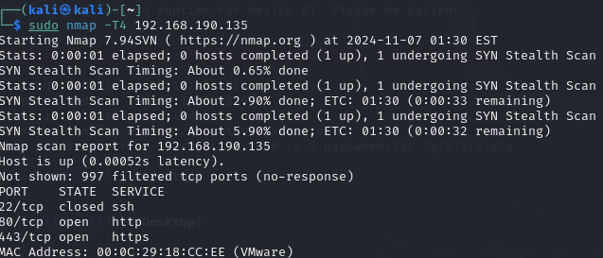

Các cổng mở trên máy victim

**Tấn công**

=> truy cập vào web

B2 Sử dụng nikto để quét trang web

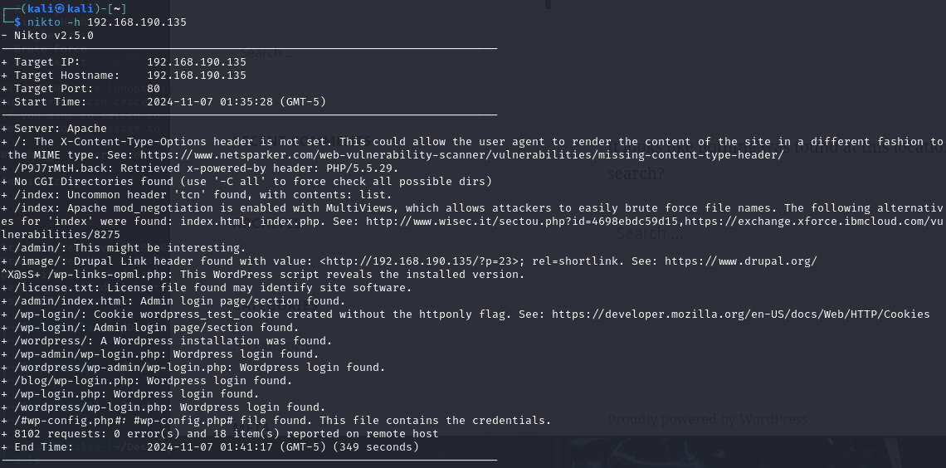

Dùng câu lệnh dirb <http://192.168.190.135> để tìm các file ẩn

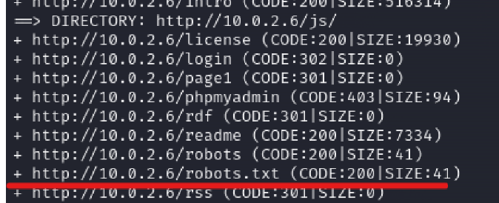

B3: Truy cập đường dẫn file robots.txt thấy dc thông tin

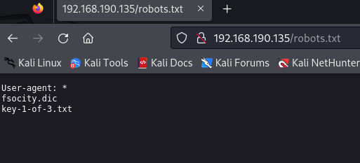

B4: Truy cập vào file ở thông tin trên

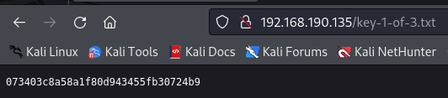

*Flag đầu tiên

B5: Tải từ điển về qua đường dẫn

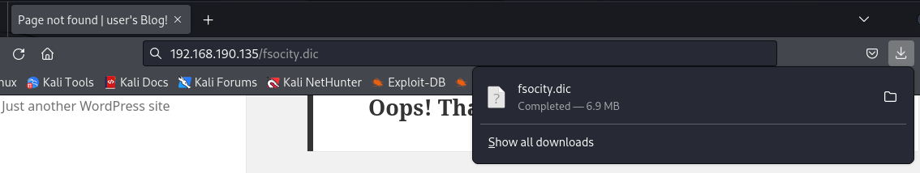

B6: Dùng wps crack mk

Câu lệnh

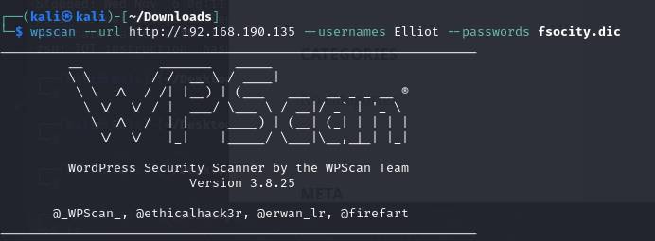

Kq

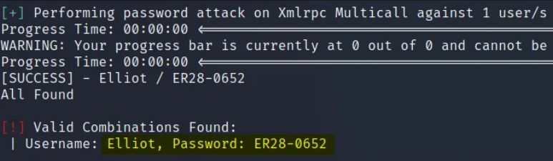

Dùng thông tin đó đăng nhập vào wordpress

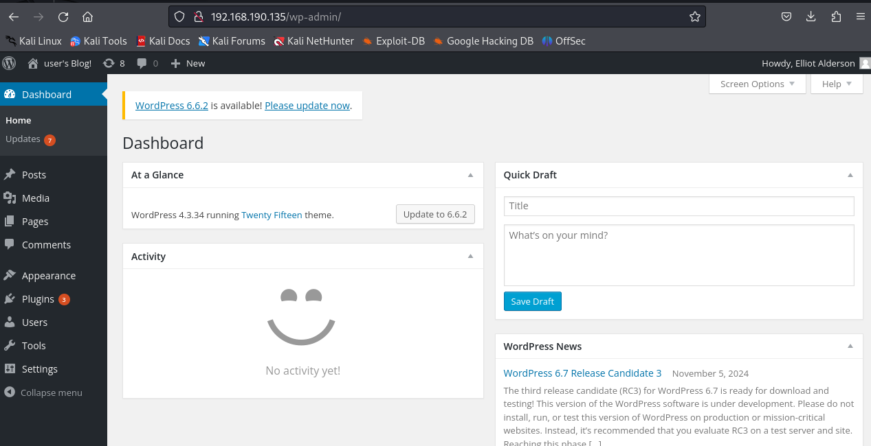

B6: Dùng mfs

Dùng module sau

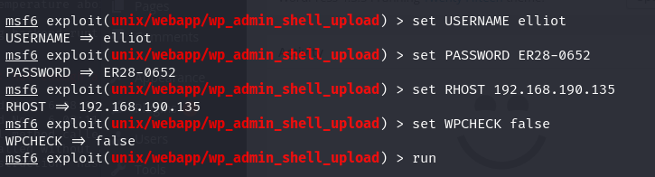

Thành công

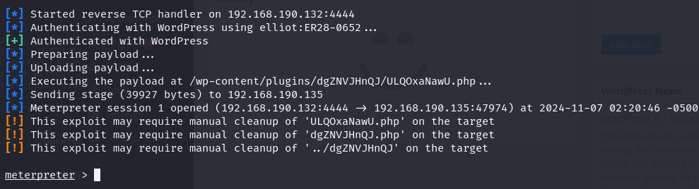

Bị shell restricted nên lại unlock shell

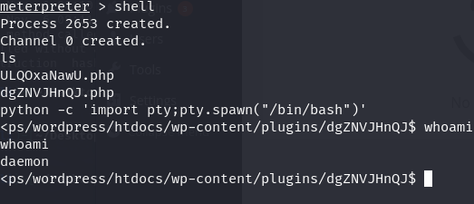

Truy cập vào để lấy mã hash của tk root

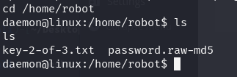

robot:c3fcd3d76192e4007dfb496cca67e13b

Giải mã hash online ta dc

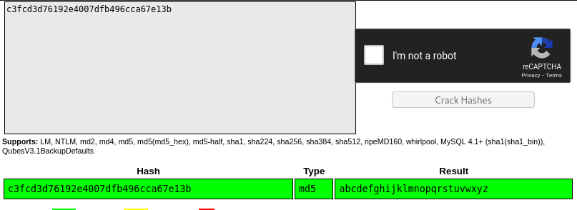

Cờ thứ 2

Đăng nhập thành công

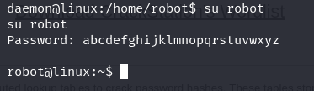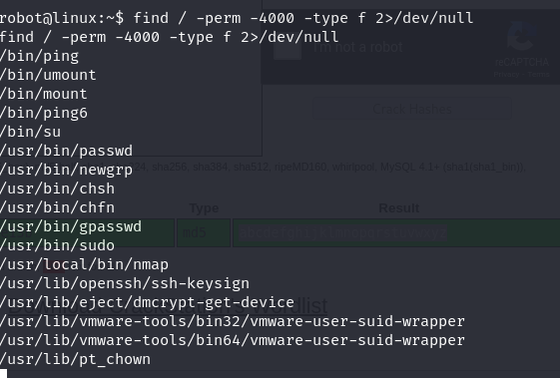

Tìm các câu lệnh có thể chạy dưới quyền của tk này

Ta có thể leo thang đặt quyền thông qua nmap

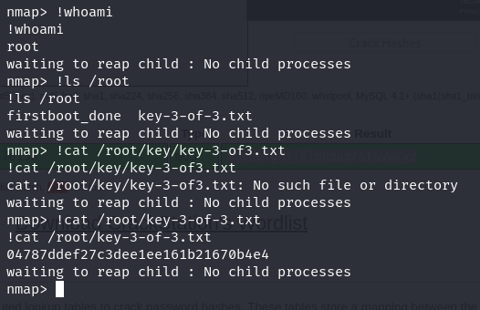

Tìm ra key cuối